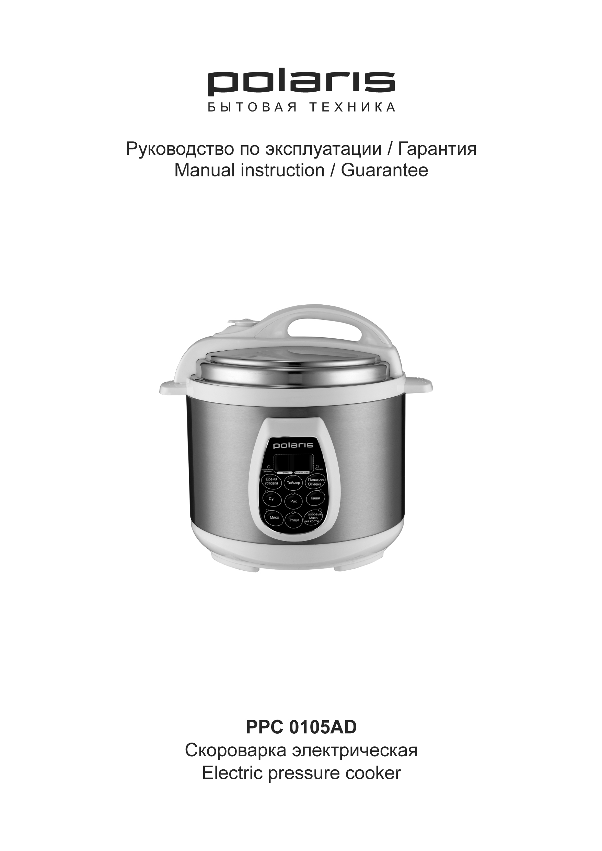

Скороварка бытовая электрическая

POLARIS

Модель PPC 0105AD

Инструкция по эксплуатации
Благодарим Вас за выбор продукции, выпускаемой под торговой маркой POLARIS. Наши изделия разработаны в соответствии с высокими требованиями качества, функциональности и дизайна. Мы уверены, что Вы будете довольны приобретением нового изделия от нашей фирмы.
Перед началом эксплуатации прибора внимательно прочитайте данную инструкцию, в которой содержится важная информация, касающаяся Вашей безопасности, а также рекомендации по правильному использованию прибора и уходу за ним.
Сохраните инструкцию вместе с гарантийным талоном, кассовым чеком, по возможности, картонной коробкой и упаковочным материалом.

Оглавление

Общие указания по безопасности 3
Специальные указания по безопасности данного прибора 4
Сфера использования 6
Описание прибора 7
Система безопасности 7
Комплектация 10
Использование прибора 10
Описание функций 12
Чистка и уход 13
Меры предосторожности при использовании кастрюли 13
Технические характеристики 14
Информация о сертификации 14
Гарантийное обязательство 15

Общие указания по безопасности

- Прибор предназначен исключительно для использования в быту.
- Прибор должен быть использован только по назначению.
- Перед вводом в эксплуатацию этого прибора тщательно прочитайте руководство по эксплуатации.
- Каждый раз перед включением прибора осмотрите его. При наличии повреждений прибора и сетевого шнура ни в коем случае не включайте прибор в розетку.
- Прибор и сетевой шнур должны храниться так, чтобы они не попадали под воздействие жары, прямых солнечных лучей и влаги.
- Не оставляйте работающий прибор без надзора! Если Вы не пользуетесь больше прибором, то всегда выключайте его. Храните прибор в недоступном для детей месте.
- Использование прибора детьми и людьми с ограниченными способностями возможно только под непосредственным наблюдением и контролем.
- Внимание! Не используйте прибор вблизи ванн, раковин или других емкостей, заполненных водой.
- Ни в коем случае не погружайте прибор в воду или другие жидкости. Не прикасайтесь к прибору влажными руками. При намокании прибора сразу отключите его от сети.
- В случае падения прибора в воду немедленно отключите его от сети. При этом ни в коем случае не опускайте руки в воду. Перед повторным использованием прибор должен быть проверен квалифицированным специалистом.
- Включайте прибор только в источник переменного тока (~). Перед включением убедитесь, что прибор рассчитан на напряжение, используемое в сети.
- Любое ошибочное включение лишает Вас права на гарантийное обслуживание.
- Прибор может быть включен только в сеть с заземлением. Для обеспечения Вашей безопасности заземление должно соответствовать установленным электротехническим нормам. Не пользуйтесь нестандартными источниками питания или устройствами подключения.
- Перед включением прибора в сеть убедитесь, что он находится в выключенном состоянии. Всегда выключайте прибор перед тем, как отсоединить его от сети.
- Не используйте прибор вне помещений. Предохраняйте прибор от ударов об острые углы. По окончании эксплуатации, чистке или поломке прибора всегда отключайте его от сети.
- Нельзя переносить прибор, держа его за сетевой провод. Запрещается также отключать прибор от сети, держа его за сетевой провод. При отключении прибора от сети держитесь за штепсельную вилку.
- Использование дополнительных аксессуаров, не входящих в комплектацию, лишает Вас права на гарантийное обслуживание.
- После использования никогда не обматывайте провод электропитания вокруг прибора, так как со временем это может привести к излому провода. Всегда гладко расправляйте провод на время хранения.
- Устройство оснащено стандартным съемным проводом питания. При самостоятельной замене провода проконсультируйтесь со специалистом.
- Неквалифицированный ремонт представляет прямую опасность для пользователя.
- Не производите ремонт прибора самостоятельно. Ремонт должен производиться только квалифицированными специалистами сервисного центра.
- Для ремонта прибора могут быть использованы только оригинальные запасные части.

Специальные указания по безопасности данного прибора

- Внимание! Помните, что данный прибор работает под давлением и требует очень внимательного и аккуратного обращения. В случае если давление внутри прибора превышает норму, избыток давления будет устранен автоматически, при помощи предохранительного клапана. При стабилизации давления внутри прибора, избыток пара выходит через предохранительный клапан.
- Избегайте контакта пара с открытыми участками кожи, руками или лицом в процессе приготовления блюд в скороварке. Существует риск получения ожога!
- Никогда не используйте скороварку для приготовления легко воспламеняющихся продуктов.
- При использовании прибора убедитесь в том, что вокруг него имеется достаточно свободного места. Не менее 15см от огнеопасных объектов, таких как мебель, шторы и пр.
- При использовании прибора устанавливайте его на сухой ровной термостойкой поверхности.
- Металлические части крышки во время работы сильно нагреваются. Во избежание ожогов не касайтесь работающего прибора. После окончания эксплуатации дайте скороварке остыть, в противном случае существует риск получения ожога.
- Количество жидкости и продуктов, закладываемых во Внутреннюю чашу должно соответствовать количеству, рекомендованному в п. 9 раздела «Использование прибора» (см. рис. 4, 5. 6). Категорически запрещается класть во Внутреннюю чашу большее количество продуктов и/или жидкости, чем это указано в п. 9 раздела «Использование прибора» (см. рис. 4, 5, 6).
- Категорически запрещается эксплуатация прибора без продуктов и/или жидкости в чаше.
- Категорически запрещается эксплуатация прибора, если Уплотнительное кольцо имеет какие-либо повреждения. Эксплуатация прибора допускается только с Уплотнительным кольцом, поставляемым с данной скороваркой. Никогда не используйте в качестве Уплотнительного кольца какое-либо иное кольцо или предмет.
- Никогда не скручивайте и не деформируйте Внутреннее стальное кольцо рукой или каким-либо предметом. Запрещается эксплуатация прибора при наличии каких-либо повреждений внутреннего стального кольца, а также в случае смещения кольца или его отсутствия. При наличии повреждений стального кольца или при его отсутствии обратитесь в сервисный центр для замены или ремонта Крышки. При этом ремонт или замена крышки по причине повреждений, деформации и отсутствия внутреннего стального кольца не будет считаться гарантийным случаем.
- He допускайте загрязнения предохранительного клапана. Регулярно очищайте предохранительный клапан от загрязнений.
- Снимать крышку с прибора разрешается только когда индикатор давления (замок безопасности) находится в нижнем положении, то есть когда значение давления внутри скороварки достигло безопасного значения.
- Категорически запрещается каким-либо образом блокировать место прилегания крышки к корпусу прибора, например, накрывать его полотенцем.
- Никогда не поднимайте/передвигайте прибор, пока он подключен к электросети.
- Не прикасайтесь к внутренней кастрюле, во время работы скороварки.
- Не используйте для чистки прибора абразивные очистители и агрессивные моющие вещества.
- Корпус и внутренняя кастрюля должны содержаться в чистоте и сухости.
- Не оставляйте продукты или воду в скороварке на длительное время.
- Не помещайте внутреннюю кастрюлю в иные устройства и приборы и не используйте ее как самостоятельный элемент.
- Максимальное время бесперебойной работы функции «подогрева» - 24 часа, но мы настоятельно рекомендуем проверять исправность работы прибора КАЖДЫЕ 6 часов!
- Убедитесь, что во время работы между внутренней кастрюлей и внешним корпусом нет никаких посторонних предметов.
- Избегайте какого-либо воздействия на предохранительный клапан скороварки. Категорически запрещается помещать какие-либо предметы или грузы на предохранительный клапан.
- Если вы заметили слишком большое количество пара, выделяемое из клапана, при работе прибора – немедленно отключите устройство из сети и отнесите скороварку в сервисный центр.
- Перед началом эксплуатации прибора всегда проверяйте, не засорено ли устройство выпуска пара.
- Производитель не несет ответственности за ущерб, возникший в результате неправильного или непредусмотренного настоящей инструкцией использования.

Сфера использования

Электрическая скороварка - это современный и многофункциональный прибор, в котором Вы легко и быстро сможете приготовить Ваши
любимые блюда.
Электрическая скороварка это идеальный прибор дл современных хозяек, которые не только заботятся о своем здоровье, но и ценят свое время. Вам
не надо стоять около плиты и следить за приготовлением блюд. Вы просто кладете в скороварку все необходимые ингредиенты и задаете параметры приготовления блюда.

- Прибор предназначен исключительно для использования в быту.
- Прибор должен быть использован только по назначению.

Описание прибора

- В скороварке продукты готовятся без доступа воздуха при температуре 110-115*С., благодаря чему в них сохраняется больше витаминов и минералов, а также сохраняется исходный вкус продуктов.
- При приготовлении различных блюд традиционными способами (на плите), часто выделяется большое количество пара и неприятных запахов. Скороварка позволяет готовить блюда без постоянного выделения пара и запахов готовящихся продуктов.
При приготовлении в скороварке рисовой каши, супа, а также при тушении продуктов, которые обычно долго тушатся. Вы экономите до 40% времени и до 45% электроэнергии.

Система безопасности

- Крышка прибора сконструирована таким образом, чтобы обеспечить максимальную защиту даже при очень высоком давлении внутри прибора. Кроме того замок безопасности на крышке не позволит Вам открыть крышку, если внутри слишком высокое давление, что является очень важным моментом для Вашей безопасности.

- Регулятор давления. Внутри корпуса прибора имеется датчик давления, который фиксирует повышение давления в чаше. Электронное устройство поддерживает давление на заданном уровне, при этом на дисплее отображается красный символ «Р», и светится индикатор поддержания давления.

- Предохранительный клапан срабатывает в случае повышения давления в чаше выше допустимого.

- Датчик температуры фиксирует температуру внутри чаши. Электронное устройство поддерживает оптимальную температуру приготовления. В случае перегрева нагреватель автоматически отключается, на дисплее отображается символ «Е 3».

- Температурный датчик – предохранитель. В случае отказа электроники и повышении температуры до предельной величины, срабатывает термопредохранитель и обесточивает аппарат.

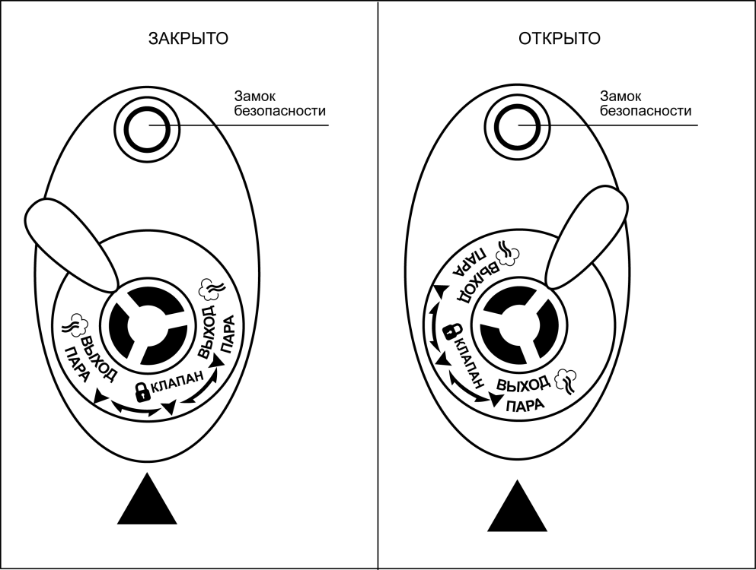

клапан выхода пара
крышка

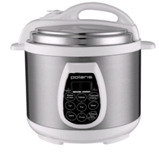
приборная панель
корпус

Аксессуары

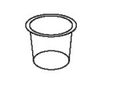мерная чашка 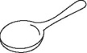столовая ложка

Панель управления

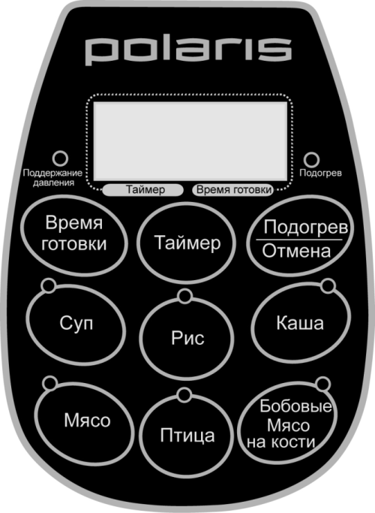

Комплектация
- Прибор
- Крышка с замком безопасности и предохранительным клапаном
- Внутренняя чаша
- Столовая ложка
- Мерная чашка
- Чаша сбора воды
- Шнур питания
- Книга рецептов
- Инструкция пользователя
10. Список сервисных центров
11. Гарантийный талон

Использование прибора

1. Скороварка имеет несколько функций: вы можете варить, тушить, подогревать уже приготовленные блюда.
2. Независимо от выбора функции, после приготовления блюда вы можете воспользоваться режимом подогрева.
3.Откройте упаковку. Выньте все аксессуары и руководство по эксплуатации.
4. Внимательно прочитайте инструкцию и следуйте данным в ней указаниям.
5.Установите прибор на ровной и сухой поверхности.

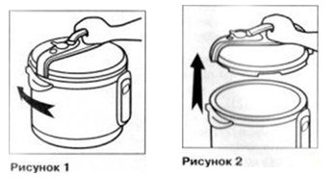
6.Откройте крышку, для чего возьмитесь за ручку крышки и поверните её по часовой стрелке до упора, а затем поднимите вверх. См. рис. 1 и 2
7. Вымойте и просушите все детали, которые будут контактировать с продуктами питания.
8. Вставьте чашу в корпус скороварки и убедитесь также, что между внутренней чашей и нагревательной поверхностью нет посторонних предметов.
9. Внутренняя чаша имеет шкалу уровней, размеченную
- в долях - 1/5, 2/5, 3/5, 4/5;
- и в чашках (CUP) – 2, 4, 6, 8, 10;
- а также FULL (полная чаша).

Наполните Чашу заранее подготовленными продуктами и водой так, чтобы уровень содержимого располагался между отметками 1/5 и 4/5 (отметка минимального уровня - 1/5, отметка максимального уровня - 4/5).
Для продуктов, которые увеличиваются в размерах в процессе приготовления, отметка максимального уровня не должна превышать отметку 3/5. См. рис. 4, 5, 6.

10.Закрывайте крышку в последовательности обратной открыванию, при этом обратите внимание, чтобы штифт-фиксатор утопился в корпус крышки.
11. Включите скороварку в розетку. Не подключайте прибор к розетке, если не выполнены вышеуказанные рекомендации.

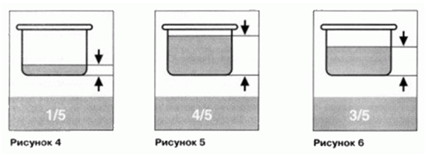

Описание функций

При включении скороварки на экране высвечивается: 0000.

Режимы: «Суп», «Рис», «Каша», «Мясо», «Птица», «Бобовые/Мясо на кости».
Внимание! Через минуту после нажатия кнопки режима и/или «Время готовки» скороварка начнет работу автоматически.

- Выберите режим «Суп» нажатием соответствующей кнопки. Загорится световой индикатор данной кнопки. Время приготовления по умолчанию = 25 минут.
Нажав кнопку «Время готовки» можно задать иное время в диапазоне от 20 до 30 мин. Каждое нажатие увеличивает время на 1 мин. до достижения 30ти.

- Выберите режим «Рис» нажатием соответствующей кнопки. Загорится световой индикатор данной кнопки. Время приготовления по умолчанию = 10 минут.
Нажав кнопку «Время готовки» можно задать иное время в диапазоне от 5 до 15 мин. Каждое нажатие увеличивает время на 1 мин. до достижения 15ти.

- Выберите режим «Каша» нажатием соответствующей кнопки. Загорится световой индикатор данной кнопки. Время приготовления по умолчанию = 25 минут.
Нажав кнопку «Время готовки» можно задать иное время в диапазоне от 5 до 40 мин. Каждое нажатие увеличивает время на 5 мин. до достижения 40ка.

- Выберите режим «Мясо» нажатием соответствующей кнопки. Загорится световой индикатор данной кнопки. Время приготовления по умолчанию = 30 минут.
Нажав кнопку «Время готовки» можно задать иное время в диапазоне от 20 до 40 мин. Каждое нажатие увеличивает время на 1 мин. до достижения 40ка.

- Выберите режим «Птица» нажатием соответствующей кнопки. Загорится световой индикатор данной кнопки. Время приготовления по умолчанию = 15 минут.
Нажав кнопку «Время готовки» можно задать иное время в диапазоне от 10 до 20 мин. Каждое нажатие увеличивает время на 1 мин. до достижения 20ти.

- Выберите режим «Бобовые/мясо на кости» нажатием соответствующей кнопки. Загорится световой индикатор данной кнопки. Время приготовления по умолчанию = 40 минут.
Нажав кнопку «Время готовки» можно задать иное время в диапазоне от 30 до 50 мин. Каждое нажатие увеличивает время на 1 мин. до достижения 50ти.

Описание функциональных кнопок:

- Кнопка «Время готовки»
- Описание функционального назначения см. «Описание функций» «Режимы». Кнопка используется для регулировки времени по установленным режимам.
- Вне выбора одного из режимов кнопкой «Время готовки» можно выставить необходимое Вам время последующего приготовления пищи в диапазоне от 1 до 99 мин. Каждое нажатие увеличивает время на 1 мин. до достижения 90та.

- Кнопка «Таймер»
Функцией «Таймер» используется для отсрочки времени начала приготовления в диапазоне от 1 до 24 часов. Каждое нажатие увеличивает время отсрочки на 1час до достижения 24х часов.

- Нажмите кнопку одного из режимов: «Суп» / «Рис» / «Каша» / «Мясо» / «Птица» / «Бобовые/мясо на кости».
- Скорректируйте при необходимости время приготовления при помощи кнопки «Время приготовления».
- После завершения установок нажмите кнопку «Таймер», чтобы установить время отсрочки.
- Через 1 мин после завершения всех установок скороварка начинает работу автоматически исходя из заданных критериев.

- Кнопка «Подогрев/Отмена»
- По окончании любого из выбранных режимов автоматически включается функция «Подогрев». При этом загорается желтый индикатор подогрева и на дисплее отображается символ «ЬЬ». Нажатием кнопки «Подогрев/Отмена» можно отменить функцию «Подогрев». Повторное нажатие включит функцию «Подогрев». Этой же кнопкой можно отменить любую другую установку программы.
- При нулевых настройках (когда не включен ни один из режимов) кнопкой «Подогрев/Отмена» можно включить функцию нагрева для уже приготовленной еды.

Чистка и уход

- Перед мытьем скороварки обязательно отключите устройство от сети.
- Корпус скороварки необходимо протирать тряпкой. Избегайте прямого контакта с водой во избежание поломки механизма.
-При мытье крышки особое внимание уделяйте чистоте уплотнительного кольца и предохранительного колпачка клапана сброса давления. Для удобства мытья колпачок сделан съёмным. Мыть рекомендуется неметаллической щёткой. Уплотнительное кольцо нужно снять, промыть в тёплой мыльной воде, просушить и аккуратно установить на место.
-Корпус предохранительного клапана можно снять, потянув его вверх. Необходимо следить за чистотой внутренней поверхности и отверстий, после мытья и тщательной просушки установите корпус клапана на место.
- При мытье внутренней чаши (кастрюли), пароварки и алюминиевого покрытия скороварки используйте только мягкую губку, теплую воду, неабразивное моющее средство.
Не пользуйтесь щетками с металлической проволокой и растворителем для очистки загрязненных
частей скороварки.
- Если остатки блюда прикипели к кастрюле, замочите ее перед мытьем. Протрите внутреннюю чашу.
Внимание! После мытья чашу необходимо вернуть на место. Убедитесь, что внутренняя чаша установлена правильно. Никогда не готовьте в скороварке без внутренней чаши!
- Внутреннюю кастрюлю можно мыть в посудомоечной машине.
- При мытье в посудомоечной машине, следите, чтобы внутренняя кастрюля не повредилась о
составные части посудомоечной машины.
- Не разрезайте блюдо внутри кастрюли.
- Внутренняя чаша скороварки имеет антипригарное покрытие, поэтому после нескольких
дней эксплуатации на ней может появиться коричневый налет.

Меры предосторожности при использовании кастрюли

- Для помешивания используйте только деревянную лопатку или специальную пластмассовую
ложку.
- Не наливайте в кастрюлю уксус, это может повредить покрытие.
- Спустя некоторое время кастрюля может поменять цвет из-за того, что контактирует с водой и
моющими средствами, это нормальное явление и скороварка может без опасений
эксплуатироваться дальше.

Для очистки поверхности корпуса, крышки, электропровода скороварки используйте влажную
тряпочку. Не используйте абразивные вещества.
Не мойте корпус скороварки под проточной водой. Это может вывести из строя электроприбор.

Примечание: По окончании срока эксплуатации электроприбора не выбрасывайте его вместе с обычными бытовыми отходами, а передайте в официальный пункт сбора на утилизацию. Таким образом, Вы поможете сохранить окружающую среду.

Технические характеристики

Напряжение: 220В
Рабочее давление: 40-70 кПа
Мощность: 900 Вт
Общий объем чаши: 5 л

Примечание: Вследствие постоянного процесса внесения изменений и улучшений, между инструкцией и изделием могут наблюдаться некоторые различия. Производитель надеется, что пользователь обратит на это внимание.

Информация о сертификации

Прибор сертифицирован на соответствие нормативным документам РФ.
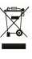

Расчетный срок службы изделия: 3 года
Гарантийный срок: 1 год со дня покупки

Производитель:
Texton Corporation LLC - ООО "Текстон Корпорэйшн"
1201 Market Street, Wilmington de.19801, State of Delaware, USA
1201 Маркет Стрит, Вилмингтон 19801, штат Делавэр, США

